
***********************************************************************************************************

第80号

10月31日
２０１１年
発行:調布九条の会「憲法ひろば」
----------------------------------------------------------
〒182-8511 調布市国領町2-5-15 あくろす２階
市民活動支援センター内メールボックス６番
電話：042-483-1762 FAX：042-483-1566 大野方
-----------------------------------------------------------
郵便振替00170-6-445473 加入者名大野哲夫
E-Mail：choufu9jou@yahoo.co.jp
WEBサイトhttp://www.geocities.jp/chofu9jou/index.html

第６６回
憲法ひろば
最初に「君が代訴訟」は東京都教育委員会が公立学校の卒業式などで君が代の起立斉唱の義務を職務命令で強制したという経緯があり、これに対して、こうした命令の強制が憲法１９条(思想･良心の自由)に違反する義務の強制ではないかとたくさんの訴訟が提起されていることが説明されました。
これらの訴訟に対して最高裁が判決を出したのは２００７年、音楽教員が君が代のピアノ伴奏を拒否して懲戒処分を受けたことを争う裁判が最初でした。そのとき最高裁第３小法廷は「職務命令は内心の自由に直接関係ないピアノの伴奏という外部的行為を行うよう指令しただけのことだから、憲法１９条にはなんら抵触しない」と判決しました。
次に「君が代訴訟」に関する判決を最高裁が出したのは４年後の今年に入ってから、５月30日に第２小法廷、６月６日に第１小法廷、14･21日に第３小法廷で３件、７月４日に第２小法廷で２件と合計７件の判決が立て続けにあり、いずれも２００７年の最初の判決と同様だったとのことでした。
調布｢憲法ひろば｣は10月21日、あくろす二階会議室で｢君が代訴訟と憲法」と題して第66回例会を開催。
29人が参加し、「九条の会」呼びかけ人の一人、奥平康弘さん (国領町在住、中央写真)のお話に耳を傾けました。司会は｢ひろば｣の近田三男世話人(下石原)。レポートは佐藤泰男世話人(染地)にお願いしました。（編集部）
写真は、左が司会の近田さん

小法廷が最高裁15人の裁判官、長官を除く５人、５人、４人によって構成されていることが説明され、前述の８件について14人の裁判官の態度が解かったこと、即ち５人が判決を支持し７人が補足意見を付け、２人が反対意見を述べていたということです。この一連の判決は支持12人対反対者２人になっているが、意見の内容を一覧すると型どおりで司法最高機関としての構えが感じられないとの感想がだされました。
一方、最高裁は自ら裁判員制度を試み、行政府には海外在住者の投票権に関し問題を指摘してその行使に道を開いている。また立法府には前回の衆議院選挙を違憲状態と判決して選挙制度の見直しを迫っているが、これで時代への対応は十分なのかが問われていると指摘されました。こうした情況で、最高裁は「君が代訴訟」関連の上告に対して第１小法廷11月28日と12月12・19日に３件の口頭弁論の期日指定をし、判決ないし棄却決定という通常と違う流れが示されたと説明し、注視をよびかけました。最後に「君が代訴訟」をいかに大局的に見るかを強調。質疑討論にうつりました。
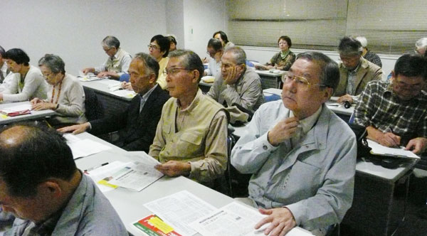
質疑討論では、職務命令下の卒業式の現場での様子を伝えながら、この裁判での裁判官の補足意見あるいは反対意見の中に、この命令が教育行政として如何なものかとの見解も散見されることから口頭弁論で実態が明らかになれば判決に変化がでるのではないかとの質問。判決には現天皇制が影響しているのではないかとの質問などがだされました。それらに対して奥平氏は、口頭弁論の後にだされる個々の問題より教育現場で広がる矛盾を大局的に見ることが大事なのではないかと話され、天皇制の問題も、社会科学の立場からその存在は根拠がないが、ここでは大局的に「君が代訴訟」のたたかいを広げることが大事だという点で論議を深めました。
（佐藤泰男・記）
